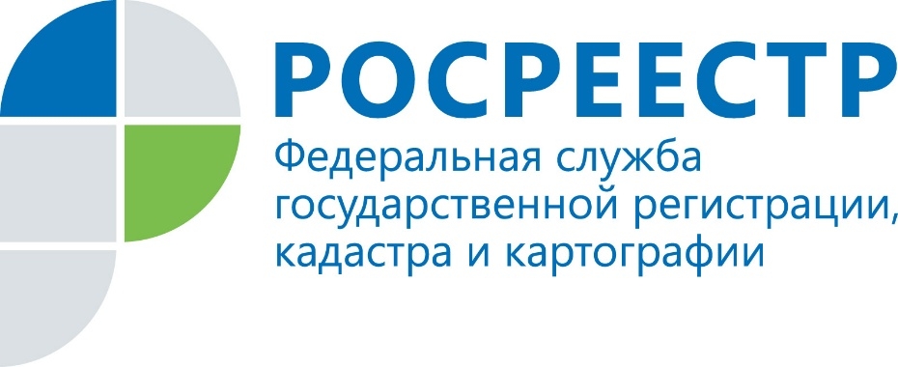

Кадастровая стоимость недвижимости будет пересматриваться
по – новому

С 1 июля 2021 года на территории Республики Коми изменится порядок установления кадастровой стоимости объектов недвижимости в размере их рыночной стоимости. Споры о пересмотре кадастровой стоимости в комиссиях по рассмотрению споров с указанной даты рассматриваться не будут. Вводится новый механизм - административное установление кадастровой стоимости в размере ее рыночной.
Кадастровая стоимость здания, помещения, сооружения, объекта незавершенного строительства, машино-места, земельного участка будет устанавливаться бюджетным учреждением в размере их рыночной стоимости по заявлению юридических и физических лиц, если затрагиваются их права или обязанности, а также органов государственной власти и органов местного самоуправления в отношении объектов недвижимости, находящихся в государственной или муниципальной собственности. Таким учреждением на территории Республики Коми является - государственное бюджетное учреждение Республики Коми «Республиканское учреждение технической инвентаризации и кадастровой оценки» (ГБУ РК «РУТИКО»)
Заявление об установлении рыночной стоимости может быть подано в течение шести месяцев с даты, по состоянию на которую проведена рыночная оценка объекта недвижимости и которая будет указана в приложенном к такому заявлению отчете об оценке рыночной стоимости объекта недвижимости. То есть, рыночная стоимость будет устанавливаться не на дату определения кадастровой стоимости объекта недвижимости (ретроспективную дату), а на актуальную дату его рыночной стоимости. Установленная кадастровая стоимость будет применяться с 1 января года, в котором в ГБУ РК «РУТИКО» подано заявление об установлении кадастровой стоимости объекта недвижимости в размере его рыночной стоимости, на основании которого принято решение об установлении кадастровой стоимости объекта недвижимости в размере его рыночной стоимости, но не ранее даты постановки объекта недвижимости на государственный кадастровый учет.

